GE Mapress Therm Muffe d42
Geberit

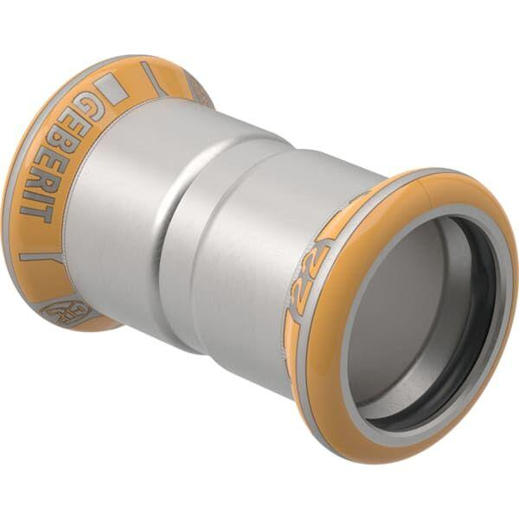Eigenschaften
GTIN:
4025410097408
HAN:
44007

